Víspera de la Natividad del Señor. 24 diciembre,
Nace Jesús. De lo mejor, el mejor amor.
Lucas 2,1-14: Nacimiento del Niño Jesús en Belén

Pueblo en que nació Jesús
Belén es uno de los pueblos más antiguos de Palestina, situado 8 Km. al sur de Jerusalén.
El Nuevo Testamento relata que Jesús nació en Belén porque José, siendo de la casa de David, debía ir a Belén desde Nazaret con su esposa embarazada a cumplir con el censo.
En el centro de Belén se encuentra la Iglesia de la Natividad, construida directamente sobre la cueva dónde nació Jesucristo.

El lugar del nacimiento esta marcado por una estrella de plata que tiene un orificio para poder ver el piso de piedra original. En la estrella están inscritas las palabras: "Hic De Virgine Maria Iesus Christus Natus Est" (Aquí, de la Virgen Maria, nació Cristo Jesús)

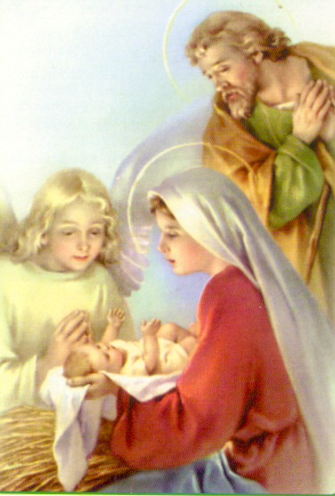

Esta noche es Noche Buena. Y mañana es Navidad.

HISTORIA DEL PRIMER PESEBRE
En el año 1182, nació en la ciudad de Asís un niño al que bautizaron con el nombre de Francisco. Su padre era un rico comerciante y su madre, una piadosa mujer que enseñó al niño a amar a Dios.
Una tarde llegó a una capillita derruida y abandonada y se puso a orar: Señor, decía, ¿qué quieres Tú que yo haga? De pronto, la imagen de Cristo que había en el lugar le dijo: Francisco, restaura mi Iglesia que ya se derrumba.
El joven entonces, decidió cambiar su vida y ser otro, entregarse a los más pobres. El padre, indignado, lo trató de mal agradecido y loco, pero Francisco le devolvió sus ricas vestimentas y comenzó a servir a Dios.

Al principio los habitantes del pueblo pensaban que el muchacho estaba desquiciado, pero al cabo de un tiempo empezaron a escucharle con respeto, cuando él predicaba el amor de Dios y la buena noticia del Evangelio.
Entre otras devociones del muchacho, siempre había sentido un amor especial por la Navidad. Fue así que recibió otra inspiración del Señor. Se acercaba Nochebuena y decidió representar la humildad del pesebre tal como sucedió en Belén, ¡hasta con un burrito y un buey en una pobre gruta en medio de un bosque! Y así lo hizo, cuando de pronto, en la noche de Navidad, la gente del pueblo se acercó con antorchas encendidas a la gruta que Francisco y sus hermanos habían preparado. Cuál no sería la maravilla de todos los presentes cuando, según dice la tradición, sucedió un milagro: el Niño Jesús quiso estar de cuerpo presente en medio de ellos. Todos los asistentes pudieron alabar al recién nacido en ese pobre pesebre, mientras los ángeles entonaban alabanzas y cantos: tal como sucedió en Belén.
Desde aquél día admirable, en todo el mundo, se celebra Nochebuena imitando la inspiración de San Francisco de Asís, en torno a un humilde pesebre que recibe al Hijo de Dios.

QUIERO SER ÁRBOL DE NAVIDAD
Todo empezó en un viejo bosque de pinos, donde un pequeño arbolito suspiraba: ¡Ojalá me escogieran para ser árbol de Navidad! Todos se reían de él en el bosque, hasta los conejos y los ratones. Pero su ilusión era tan grande que no conseguía dormir. Un día llegó un grupo de leñadores. Arrancaron las plantas más bellas y frescas. Delante del pequeño pino se dijeron: Qué bello, tierno y delicado se presenta y lo arrancaron con mucho cuidado.
Una mañana fue expuesto en una calle mojada, entre vendedores chillones y compradores escandalosos. Fue comprado, llevado a una casa y vestido elegantemente. Presidía una gran sala y estaba engalanado con toda clase de cintas de colores, con bolitas brillantes, con lucecitas y con una gran estrella también con luz a ratos. Así pasó todas las fiestas. Se cumplió su sueño dorado de ser “árbol de Navidad”. Recibió el aplauso y los halagos de todos los invitados de aquella familia. Llegaron los Reyes y los niños jugaban alrededor de él.
Terminada las fiestas fue desnudado y llevado a un depósito húmedo y desordenado. Allí quedó encerrado y hasta los ratones le consolaban



Parroquia santa Ana. diosbendice1@cantv.net
El pequeño pino arrinconado y tirado al olvido recordaba sus días de frescor allá en la montaña y lo suave de la nieve y empezó a notar que sus hojitas se caían tristemente.
En pocos días quedó reducido a un viejo y seco pino. Ya no servía ni para la basura, terminando en el fuego de la chimenea. El aire recogía sus cenizas y las trasladaba al bosque. Ellas fueron quienes contaron al resto de los árboles lo ocurrido. Por eso en diciembre, los pinos más viejos, suelen contar a los jóvenes la historia de un compañero suyo que quiso ser “árbol de Navidad”

El anuncio del nacimiento no se hace al estilo de los grandes e importantes anuncios. La noticia del nacimiento se dirige primero que todo a aquellos que nunca habían sido tenidos en cuenta para anunciarles buenas noticias. Dios le cuenta a los pastores, a los pobres, sólo ellos podrán ver a su Mesías.
Es la humildad la que hace posible que los Ángeles canten desde le cielo “la grandeza de los hombres y mujeres de buena voluntad”
Cuando a media noche, reunidos en familia, recibamos, con velas encendidas, la llegada del Niño Dios, estaremos dejando entrar a Dios en cada uno de los corazones.
Felicidades a todos y que Dios sea nuestra mayor alegría

¡Odio la Navidad! Solía decir, tenía seis hijos que me hacían una gran presión por "estrenos", juguetes, el banquete navideño y todo eso no me dejaba muchos recursos para lo que verdaderamente era importante en esa fiesta, la gran cantidad de alcohol que había que ingerir.
Hoy eso ha cambiado, ¡Amo la Navidad!, tiene otro significado para mi, celebro que mi Señor vino al mundo para ofrecerse en sacrificio y que por medio de su muerte yo viva.

